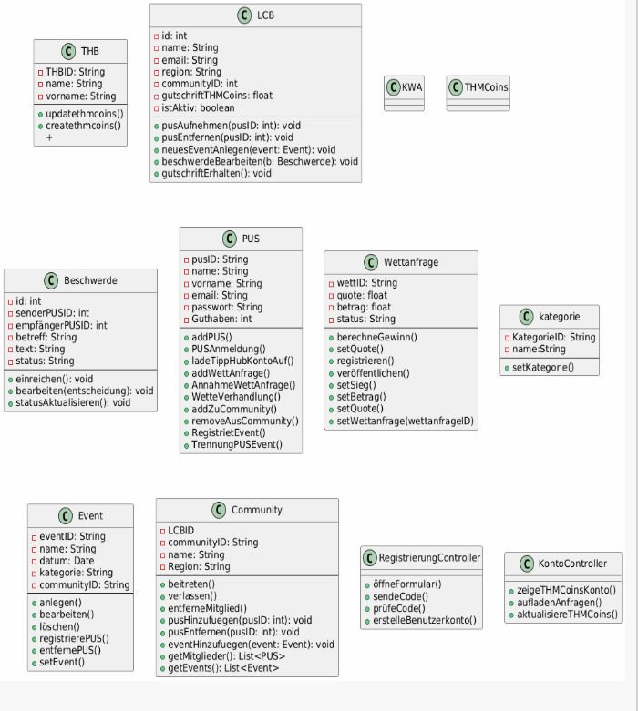

PUS1: PUS verhandeln bezüglich der Gewinnquote von anderen PUS-Wettanfragen
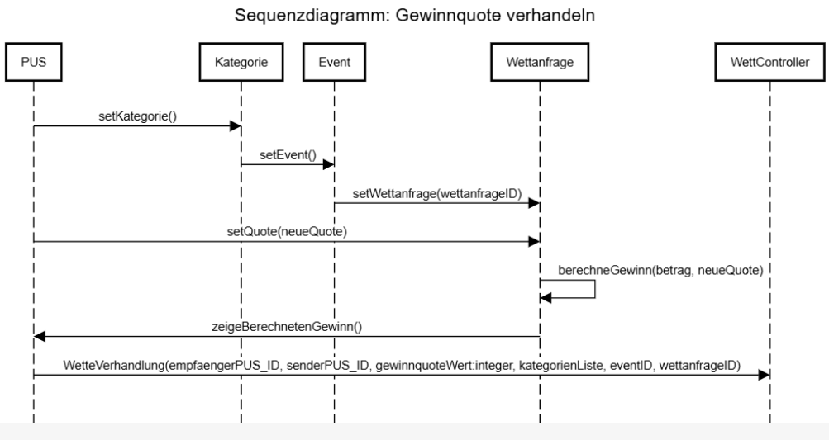
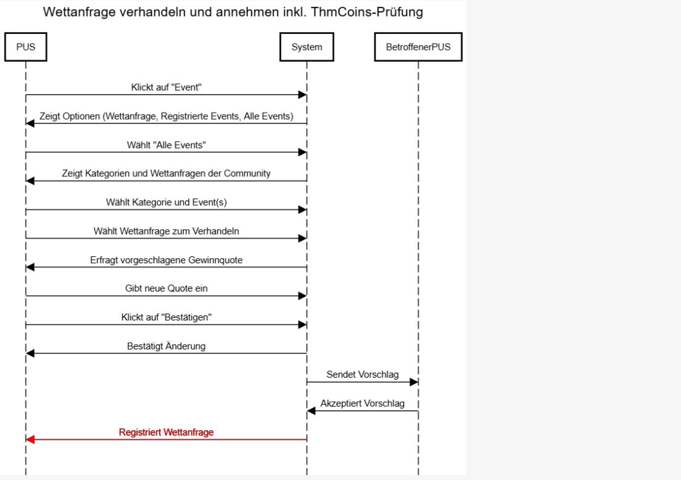
PUS1 CO5
PUS1 CO4
PUS1 CO3
PUS1 CO1 CO2
Contract PUS1 CO1: Kategorie auswählen Operation: setKategorie() Querverweis: Use case PUS stellen Wettanfragen an
Vorbedingung:
Nachbedingung: Der Instanz setKategorie wurde mit einer Werte gesetzt
Contract PUS1 CO2: Event auswählen Operation: setEvent() Querverweis: Use case PUS stellen Wettanfragen an
Vorbedingung:
Nachbedingung: Der PUS hat ein Event ausgewählt und die zugehörigen Event-Details werden angezeigt.
Contract PUS1 CO3: Wettanfrage auswählen Operation: setWettanfrage(wettanfrageID) Querverweis: Use case PUS stellen Wettanfragen an
Vorbedingung:
Nachbedingung: Die ausgewählte Wettanfrage wird im System markiert und für die Verhandlung bereitgestellt.

Contract PUS1 CO3: Quote eingeben Operation: setQuote() Querverweis: Use case PUS stellen Wettanfragen an
Vorbedingung:
Nachbedingung: Der Instanz setQuote wurde mit einer Werte gesetzt

Contract PUS1 CO4: Vorschlag an anderen PUS senden
Operation: WetteVerhandlung(empfaengerPUS_ID, senderPUS_ID, gewinnquoteWert:integer, kategorienListe, eventID, wettanfrageID)
Querverweis: Use Case „PUS verhandeln bezüglich der Gewinnquote von anderen PUS-Wettanfragen“
Vorbedingung:
Nachbedingung: Ein Instanz von WetteVerhandlung wurde mit allen Dateien(Kategorie,event,wettanfrage) erzeugt und an den entsprechenden PUS gesendet.

PUS 2: PUS registrierung:
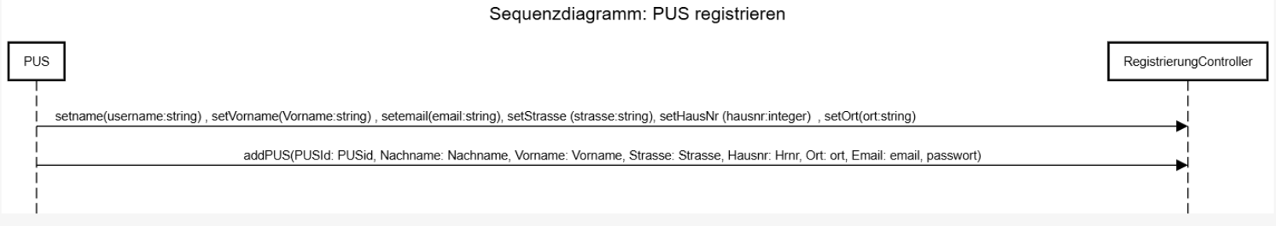
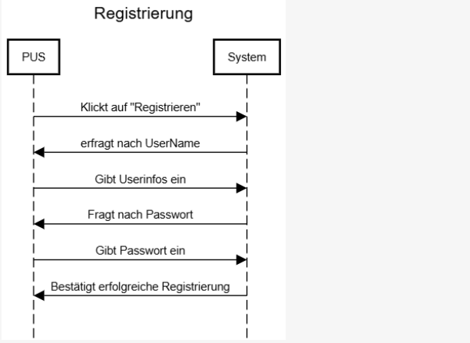
PUS2 CO1
Contract PUS2 CO1: name, vorname, Email, Strasse, Hausnr, ort eingeben Operation:setname(username:string) , setVorname(Vorname:string) , setemail(email:string), setStrasse (strasse:string), setHausNr (hausnr:integer) , setOrt(ort:string) Querverweis: Use case sich als PUS registrieren
Vorbedingung:
Nachbedingung: der PUS hat seinen : name, vorname, Email, Strasse, Hausnr, ort eingegeben
Contract PUS2 CO2: passwort eingeben Operation: setpasswort(paswort:string)
Querverweis: Use case sich als PUS anmelden
Vorbedingung:
Nachbedingung: der PUS hat seinen Passwort eingegeben

Contract PUS2 CO1: Erfolgreiche Registrierung Operation: addPUS(PUSId: PUSid, Nachname: Nachname, Vorname: Vorname, Strasse: Strasse, Hausnr: Hrnr, Ort: ort, Email: email, passwort)
Querverweis: Use case sich als PUS registrieren
Vorbedingung:
Nachbedingung: Eine Instanz von PUS wurde erzeugt

PUS 3: PUS Anmeldung:
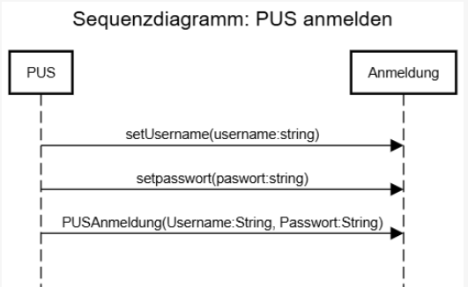
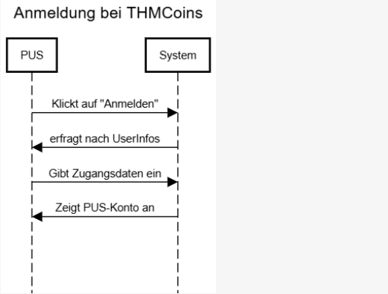
PUS3 CO1 CO2
PUS3 CO3

Contract PUS3 CO1: Username eingeben Operation:setUsername(username:string) Querverweis: Use case sich als PUS anmelden
Vorbedingung:
Nachbedingung: der PUS hat seinen Username eingegeben
Contract PUS3 CO2: passwort eingeben Operation: setpasswort(paswort:string)
Querverweis: Use case sich als PUS anmelden
Vorbedingung:
Nachbedingung: der PUS hat seinen Passwort eingegeben
Contract PUS3 CO3: Anzeigen des PUS-Kontos Operation:PUSAnmeldung(Username:String, Passwort:String)
Querverweis: Use case sich als PUS anmelden
Vorbedingung:
Nachbedingung: Das System zeigt das PUS-Konto an

PUS 4: PUS stellen Wettanfragen an:
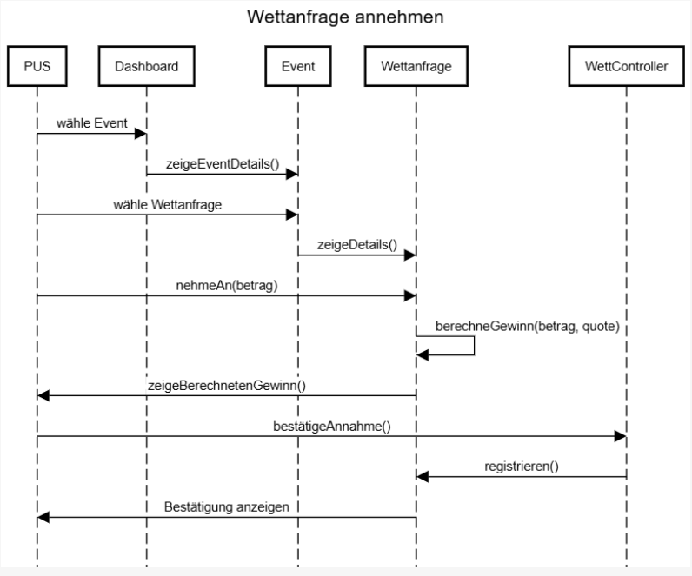
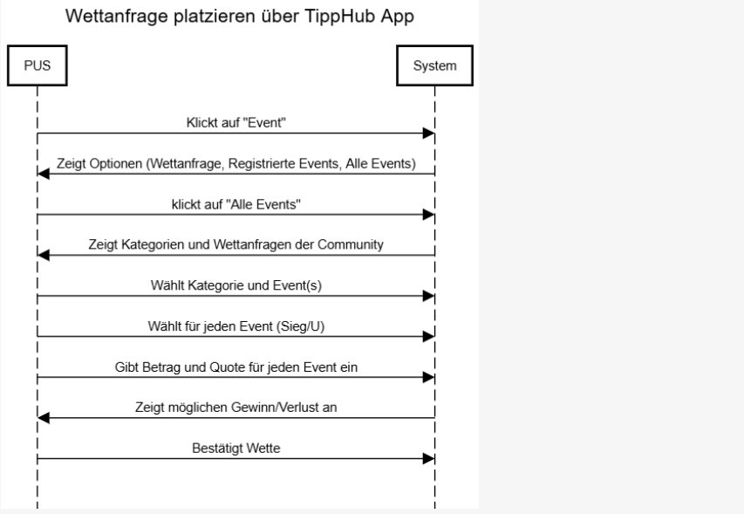
PUS4 CO7
PUS4 CO6
PUS4 CO5
PUS4 CO4
PUS4 CO3
PUS4 CO1 CO2
Contract PUS4 CO1: Kategorie auswählen Operation: setKategorie() Querverweis: Use case PUS stellen Wettanfragen an
Vorbedingung:
Nachbedingung: Der Instanz setKategorie wurde mit einer Werte gesetzt
Contract PUS4 CO2: Event auswählen Operation: setEvent() Querverweis: Use case PUS stellen Wettanfragen an
Vorbedingung:
Nachbedingung: Der Instanz setEvent wurde mit einer Werte gesetzt
Contract PUS4 CO3: Sieg oder Verlust auswählen Operation: setSieg() Querverweis: Use case PUS stellen Wettanfragen an
Vorbedingung:
Nachbedingung: Der Instanz setSieg wurde mit einer Werte gesetzt
Contract PUS4 CO4: Betrag eingeben Operation: setBetrag() Querverweis: Use case PUS stellen Wettanfragen an
Vorbedingung:
Nachbedingung: Der Instanz setBetrag wurde mit einer Werte gesetzt
Contract PUS4 CO5: Quote eingeben Operation: setQuote() Querverweis: Use case PUS stellen Wettanfragen an
Vorbedingung:
Nachbedingung: Der Instanz setQuote wurde mit einer Werte gesetzt
Contract PUS4 CO6: Möglichen Gewinn anzeigen Operation: berechneGewinn (betrag: Betrag, quote: Gewinnquote) Querverweis: Use case PUS stellen Wettanfragen an
Vorbedingung:
Nachbedingung: Das System zeigt den möglichen Gewinn des PUS an, falls die Wettanfrage erfolgreich ist.
Contract PUS4 CO7: Bestätigung der Wettanfrage Operation: addWettAnfrage(Kategorie, Event, betrag: Float, Gewinnquote: float, Gewinn: booleen)
Querverweis: Use case PUS stellen Wettanfragen an
Vorbedingung:
Nachbedingung: Eine Instanz von Wettanfrage wurde erzeugt, wenn der PUS auf „Bestätigen“ geklickt hat.

PUS 5:PUS nehmen Wettanfragen anderen PUS an:
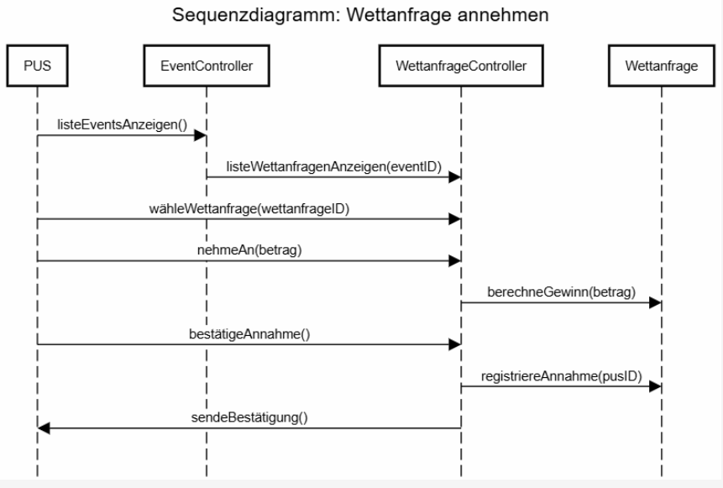
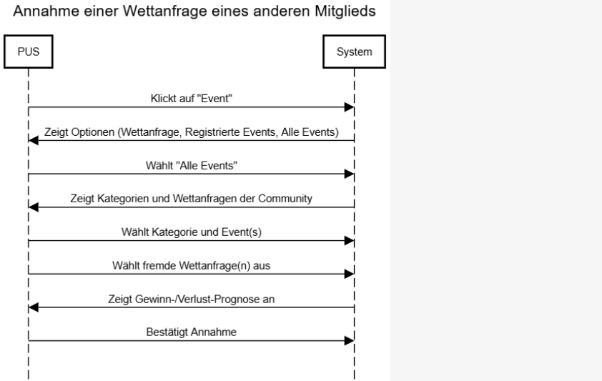
PUS5 CO5
PUS5 CO4
PUS5 CO3
PUS5 CO1 CO2
Contract PUS5 CO1: Kategorie auswählen Operation: setKategorie() Querverweis: Use case PUS stellen Wettanfragen an
Vorbedingung:
Nachbedingung: Der Instanz setKategorie wurde mit einer Werte gesetzt
Contract PUS5 CO2: Event auswählen Operation: setEvent() Querverweis: Use case PUS stellen Wettanfragen an
Vorbedingung:
Nachbedingung: Der Instanz setEvent wurde mit einer Werte gesetzt
Contract PUS5 CO3: wettanfrage auswählen Operation: WettanfrageFremd(wettID: String) Querverweis: Use case PUS stellen Wettanfragen an
Vorbedingung:
Nachbedingung: Der Instanz WettanfrageFremd wurde mit einer Werte gesetzt
Contract PUS5 CO4: Gewinn oder Verlust anzeigen
Querverweis: Use Case PUS nehmen Wettanfragen von anderen PUS an
Vorbedingung:
Operation: Berechnung(betrag: float, Gewinnquote: float)
Nachbedingung: Das System muss den möglichen Gewinn oder Verlust des PUS anzeigen.
Contract PUS5 CO5: Erzeugung der Wettanfrage
Operation: AnnahmeWettAnfrage(PUSId: PUSId, WettId: WettId, Kategorie, Event, Betrag: Float, Gewinnquote: float, Sieg: Sieg) Querverweis: Use Case PUS nehmen Wettanfragen von anderen PUS an
Vorbedingung:
Nachbedingung: Eine Instanz von Wettanfrage von anderen PUS wurde erzeugt, wenn der PUS auf „Bestätigen“ geklickt hat.

PUS 6: PUS registrieren sich in einer Community:
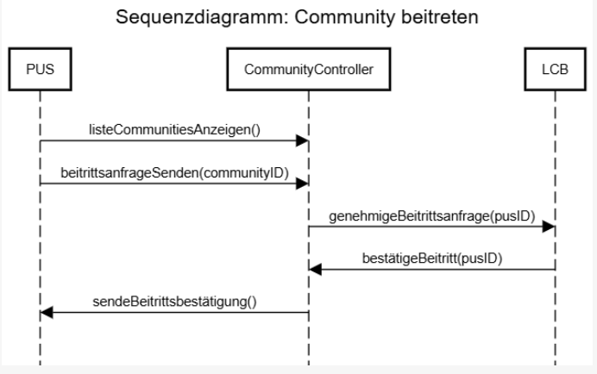

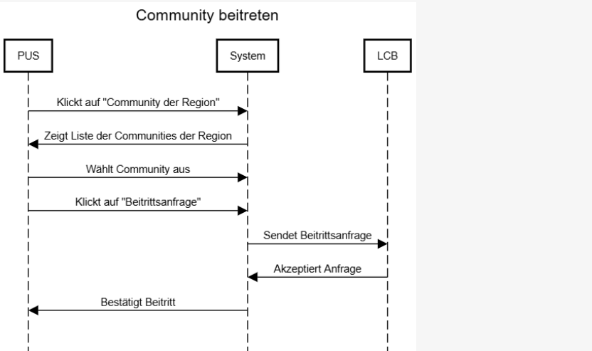
PUS6 CO1
PUS6 CO2

Contract PUS6 CO1: Auswahl der Community Operation: WahlCommunity (communityId: String) Querverweis: use case ``PUS registrieren sich in einer Community`` Vorbedingung: Nachbedingung: Community wurde ausgewählt

Contract PUS6 CO2: Mitteilung der positiven Antwort der LCB an den PUS Operation: addZuCommunity(PUSId: PUSId, LCBId: LCBId, communityId: communityId) Querverweis: use case ``PUS registrieren sich in einer Community`` Vorbedingung: Nachbedingung: Der PUS wurde erfolgreich mit der Community assoziiert.

PUS 7: PUS verlassen eine Community:
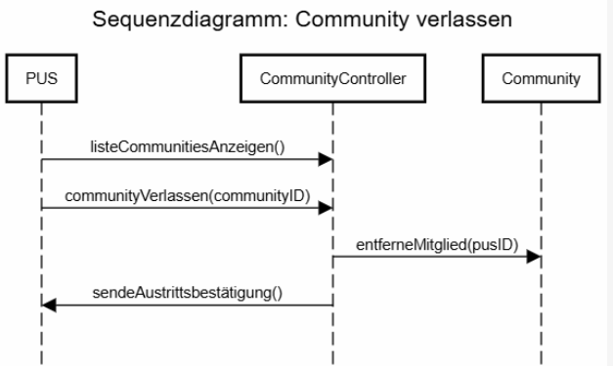
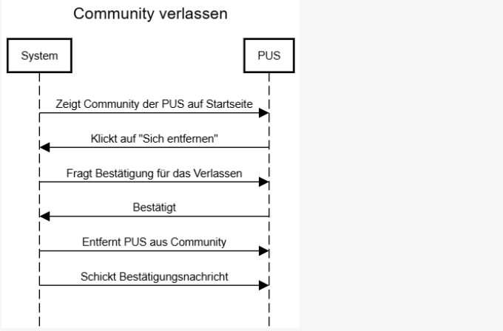
PUS7 CO1
Contract PUS7 CO1: Entfernung aus der Community Operation: removeAusCommunity(PUSId: PUSId, communityId: communityId)
Querverweis: Use Case „PUS verlassen eine Community“
Vorbedingung: Bestätigung des Austritts liegt vor
Nachbedingung:
– Der PUS ist nicht mehr Teil der Community
– Die Mitgliederanzahl der Community wurde um eins reduziert

PUS 8: PUS sich auf Events registrieren:
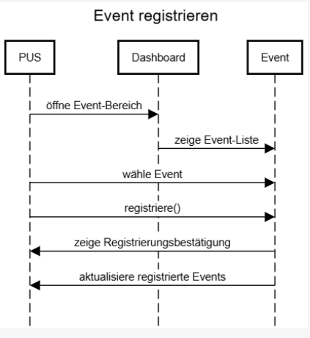
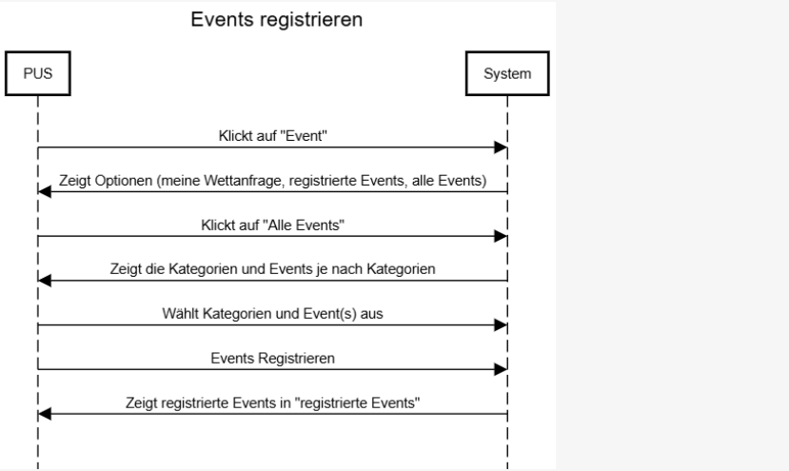
PUS8 CO1 CO2
PUS8 CO4
PUS8 CO3
Contract PUS8 CO1: Kategorie auswählen Operation: setKategorie() Querverweis: Use case PUS stellen Wettanfragen an
Vorbedingung:
Nachbedingung: Der Instanz setKategorie wurde mit einer Werte gesetzt
Contract PUS8 CO2: Event auswählen Operation: setEvent() Querverweis: Use case PUS stellen Wettanfragen an
Vorbedingung:
Nachbedingung: Der Instanz setEvent wurde mit einer Werte gesetzt
Contract PUS8 CO3: Bestätigung der Registrierung
Operation: RegistrietEvent(EventIdList: EventIdList, PUSId: PUSId) Querverweis: Use Case „PUS sich auf Events registrieren“
Vorbedingung: PUS hat auf „Registrieren“ geklickt
Nachbedingung: Ein Instanz von RegistrietEvent wurde erzeugt

Contract PUS8 CO4: Anzeige registrierter Events
Operation: zeigeRegistrierteEvents(PUSId) Querverweis: Use Case „PUS sich auf Events registrieren“
Vorbedingung:
Nachbedingung: Ein Instanz von zeigeRegistrierteEvents wurde erzeugt

PUS9: PUS löschen ihre Registrierung auf einem Event:
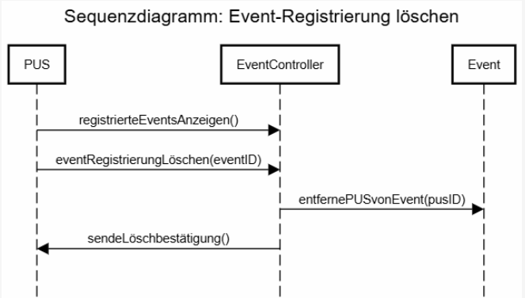
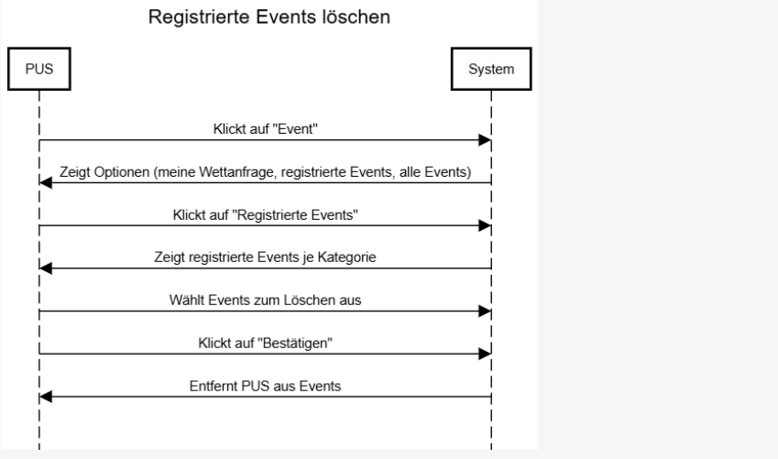
PUS9 CO3
PUS9 CO2
PUS9 CO1
Contract PUS9 CO1: Anzeige registrierter Events nach Kategorie
Operation: zeigeRegistrierteEvents(PUSId) Querverweis: Use Case „PUS sich auf Events registrieren“
Vorbedingung:
Nachbedingung: Das System zeigt dem PUS eine Liste seiner registrierten Events, gruppiert nach Kategorien
Contract PUS9 CO2: Auswahl von Events zum Löschen
Operation: markiereZuEntfernendeEvents(EventIDs[ ])
Querverweis: Use Case „PUS sich auf Events registrieren“
Vorbedingung: Die Liste registrierter Events ist sichtbar
Nachbedingung: Ein Instanz von markiereZuEntfernendeEvents wurde erzeugt
Contract PUS9 CO3: Trennung durchführen
Operation: TrennungPUSEvent(EventID: EventID, PUSId: PUSId)
Querverweis: Use Case „PUS sich auf Events registrieren“
Vorbedingung: Die Abmeldung wurde bestätigt
Nachbedingung: PUS wurde mit Event getrennt

PUS10: PUS kaufen THmcoins:
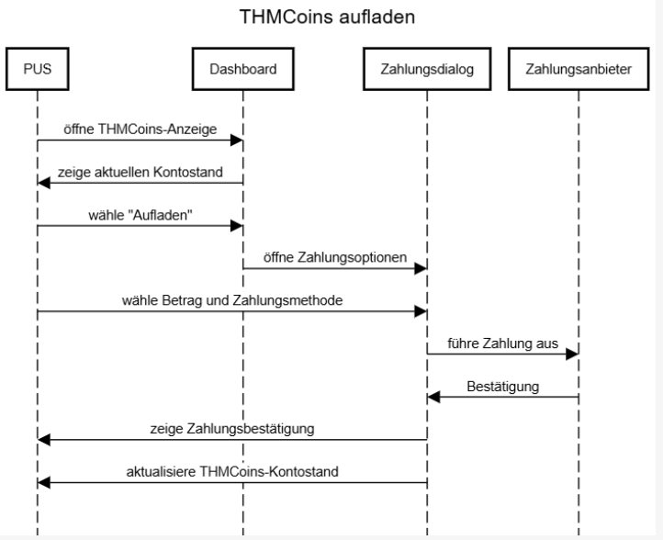
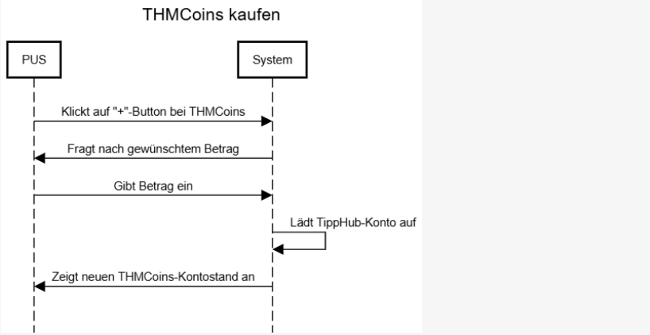
PUS10 CO2
PUS10 CO1
Contract PUS10 CO1 – Eingabe den gewünschten Betrag
Operation: setBetrag() Querverweis: Use Case „PUS kaufen“
Vorbedingung:
Nachbedingung: die Werte von Betrag wurde geändert
Contract PUS10 CO2 – Aufladung der TippHub-Konto
Operation: ladeTippHubKontoAuf(PUSId:PUSId, Betrag:Float, transaktionID: transaktionID) Querverweis: Use Case „PUS kaufen“
Vorbedingung:
Nachbedingung: Das System hat die Tipphub-Konto aufgeladen und der Guthaben wurde mit einer Menge belegt.

